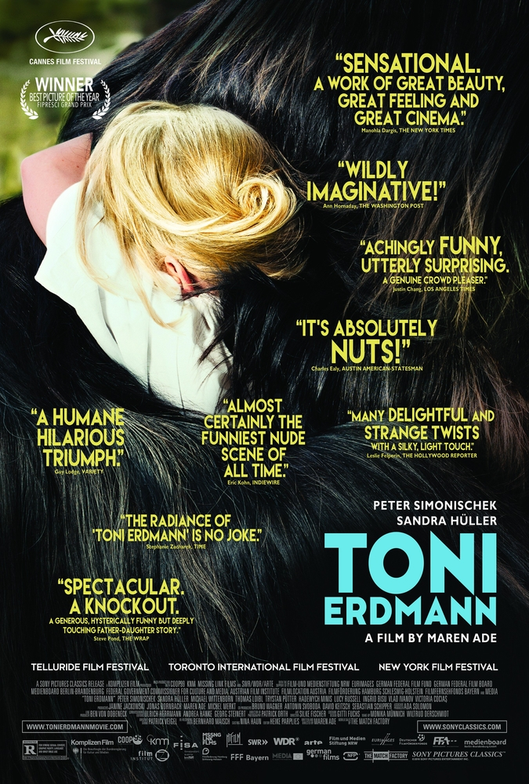
TONI ERDMANN

Žanr: komedija, drama
Redatelj: Maren Ade
Država: Njemačka
Godina: 2016.
Trajanje: 162 min.
Glumci: Peter Simonischek, Sandra Hüller, Michael Wittenborn
Trailer filma: https://www.youtube.com/watch?v=j0uwi5EPnpA

Groteskna i presmiješna, pomaknuta i sugestivno inovativna, njemačka komedija Toni Erdmann ove je godine na Canneskom festivalu oduševila i kritiku i publiku.
Film je posve sigurno dao dozu smjele duhovitosti novom njemačkom filmu.

Toni Erdmann, njemačke redateljice Maren Ade, ovogodišnji je njemački kandidat za Oscara.

Otkrijte što je sve otac spreman učiniti za ljubav svoje kćeri!

Toni Erdmann osvojio je prestižnu LUX FILM PRIZE za najbolji europski film 2016.

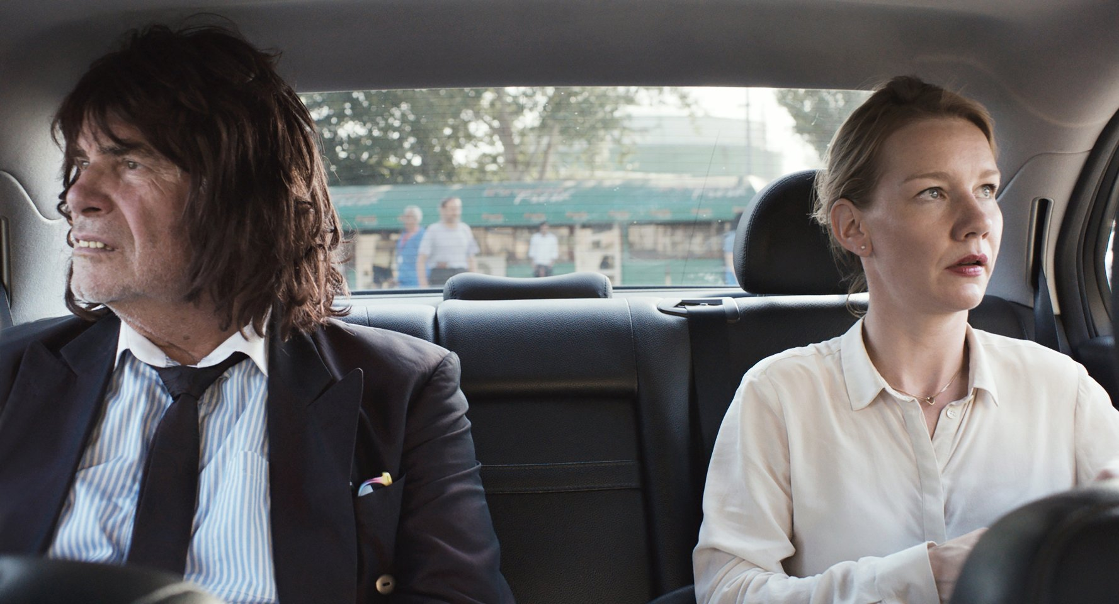

Sinopsis
Winfried ne vidi često svoju zaposlenu kćerku Ines. Iznenada, nakon što mu je umro pas, ovaj profesor glazbenog odlučuje je iznenaditi posjetom. Neobičan potez jer je Ines ozbiljna žena od karijere koja radi na važnom projektu kao korporativni strateg u Bukureštu. No, kako bi se pogledali u oči, zemljopisna im promjena ne pomaže. Šaljivdžija Winfried svoju kćerku voli izluđivati jeftinim šalama. Još su gora njegova narušavanja njezina rutinskog životnog stila koji se sastoji od dugih sastanaka, hotelskih barova i poslovnih izvještaja. Otac i kćerka dogovore se da to mora prestati pa se Winfried vraća u Njemačku. Tamo stvara svoj slatkorječivi alter ego po imenu Toni Erdmann. Prerušen u odrapano odijelo, neobičnu periku te još neobičnije zube, Toni upada u Inesin poslovni život, predstavljajući se kao life coach njezina direktora. Kao Toni, Winfried je čvršći i ne povlači se, što je Ines izazov. Što su agresivniji, to postaju bliži jedan drugome. U tom ludilu, Ines počinje shvaćati da njezin ekscentrični otac, nakon svega, zaslužuje mjesto u njenom životu.

O redateljici
Drugi film Maren Ade „Svi ostali“ osvojio je dva Srebrna medvjeda na filmskom festivalu u Berlinu 2009. - Veliku nagradu žirija te nagradu Birgit Minichmayr za najbolju glumicu. Ova moderna drama o mladom paru u vezi prikazana je u više od 25 zemalja te je osvojila tri nominacije za German Film Award. Njezin prvi film „The Forest For The Trees“ osvojio je Posebnu nagradu žirija na filmskom festivalu u Sundanceu 2005. te nominaciju za najbolji film na German Film Awardu. Ta dirljiva drama bila je njezin diplomski rad na HFF University of Television and Film u Münchenu. Maren Ade radi i kao producent za druge filmaše. Godine 2000. osnovala je filmsku producentsku kompaniju Komplizen Film s producenticom Janine Jackowski.

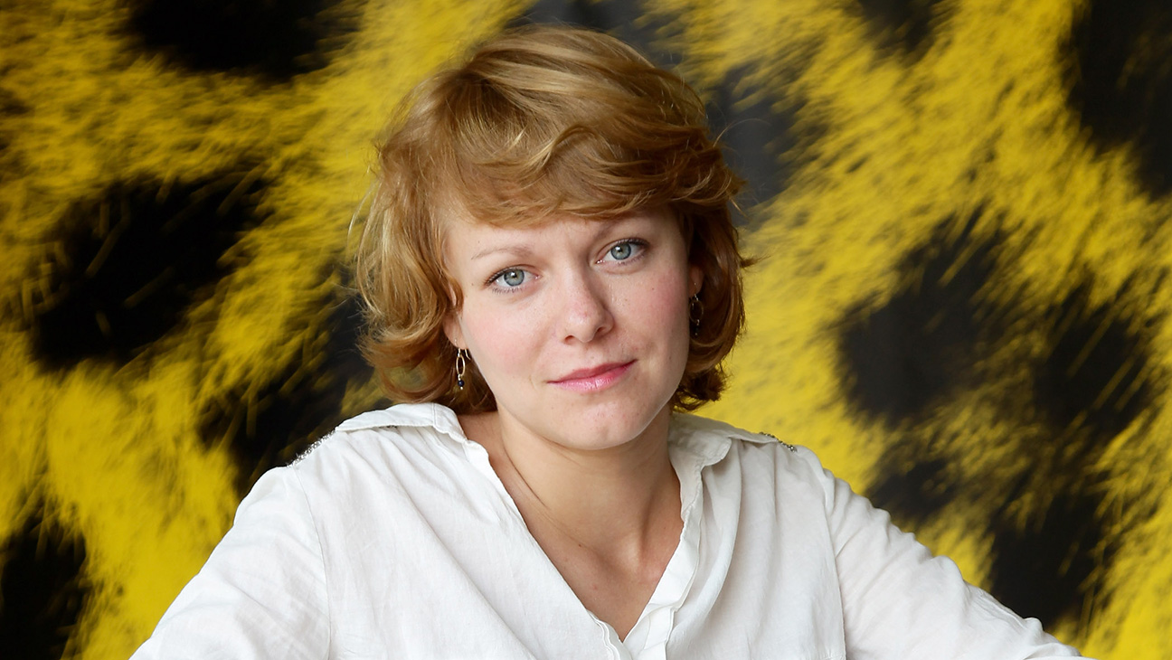

„Prepredena evokacija svih apsurda i banalnosti našeg suvremenog života. Jednostavno briljantno.“
Dave Calhoun, Time Out

„Film čija ljepota polagano osvaja, koji je u isti mah rafinirano dirljiv i urnebesno smiješan.“
Leslie Felperin, Hollywood Reporter

„Film Maren Ade je čudnovat i zadivljujući, iz njega dopire mnogo istina i taština našeg modernog svijeta. Cijelom Canneskom filmskom festivalu daje najbolji završni pečat.“
Richard Lawson, Vanity Fair

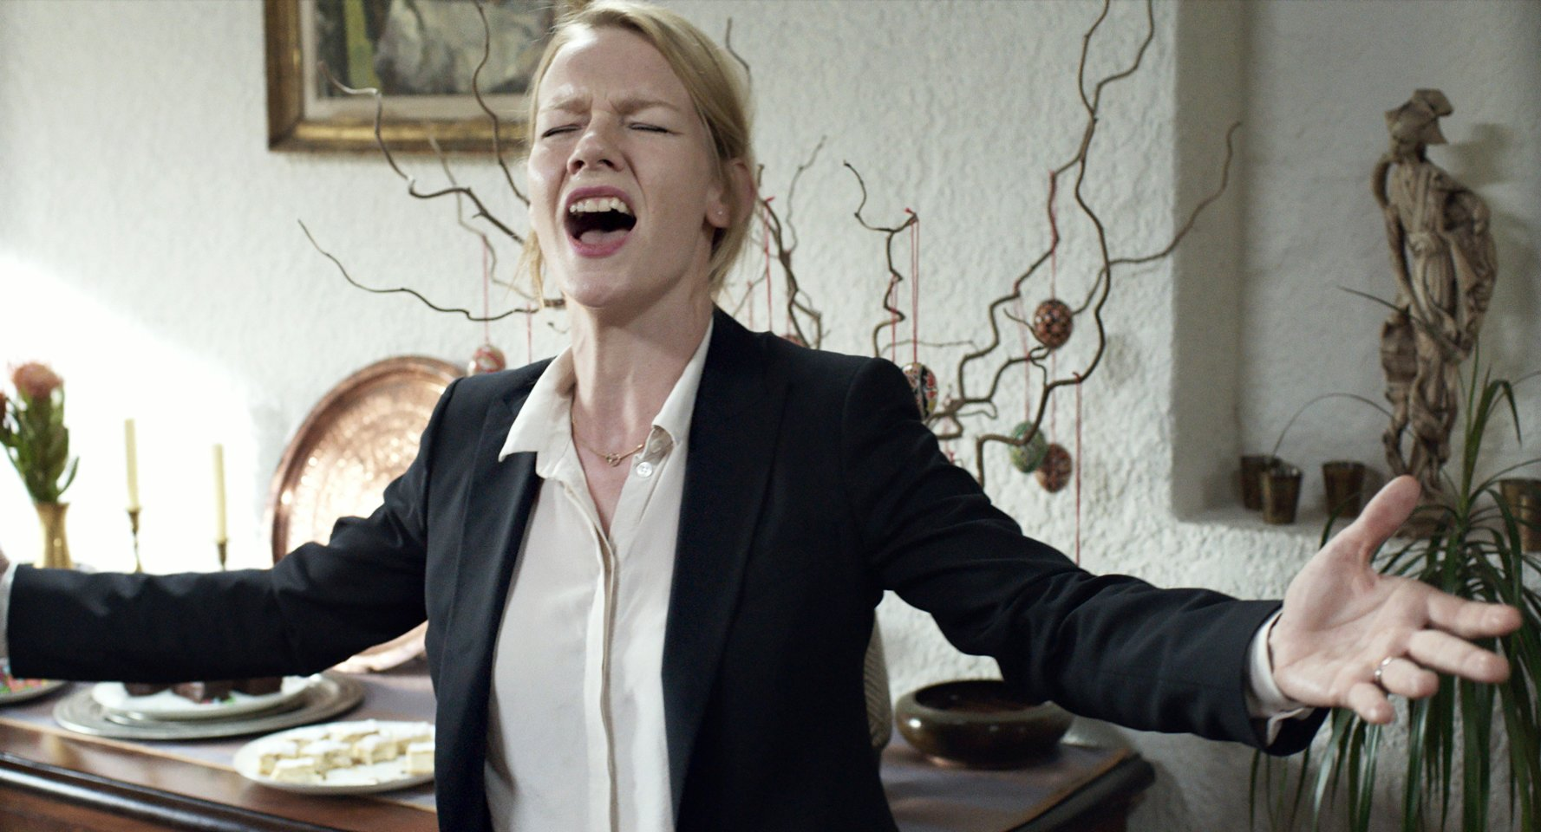

„Ako ste dosad mislili da u vašem životu nema mjesta za 162 minute dugu njemačku komediju, napravite ga odmah.“
Robbie Collin, Daily Telegraph

„Nadarena Ade svojim originalnim, ekstravagantno neobičnim i pretjerano lakrdijaškim situacijama, 'podmazanima' neugodnostima i jadom, razbija sve klišeje“
Peter Bradshaw, Guardian

